**SEGUICI**

*PUGLIA - NICOLAUS CLUB OASI VIESTE*

*VIESTE*

**GIUGNO - LUGLIO 2024**

**8 GIORNI - 7 NOTTI**

**a partire da**

**€ 750 p.p**

# TRATTAMENTO SOFT INCLUSIVE

Questo resort sorge su un’area pianeggiante al confine con una lunga spiaggia, a cui si accede attraversando una rigogliosa pineta. Situato alle porte di Sibari, considerata tra le più belle colonie greche e tra i siti archeologici più interessanti, con le millenarie rovine e i reperti mobili conservati nel Museo Archeologico, il resort è realizzato con i più avanzati criteri architettonici, nel rispetto dell’ambiente che lo circonda. La struttura è adatta alla vacanza delle coppie e di tutta la famiglia. Dista circa 140 km dall’aeroporto di Lamezia Terme.

QUOTA SPECIALE P.P.

750 €

DATA PARTENZA

AGOSTO 25

LISTINO

DINAMICO P.P. A PARTIRE DA:

## 890 €

3° LETTO

3/14 ANNI

## 165

3° LETTO

14/18 ANNI

## -70%

4° LETTO

3/18 ANNI

-50%

# ULTIME DISPONIBILITÀ

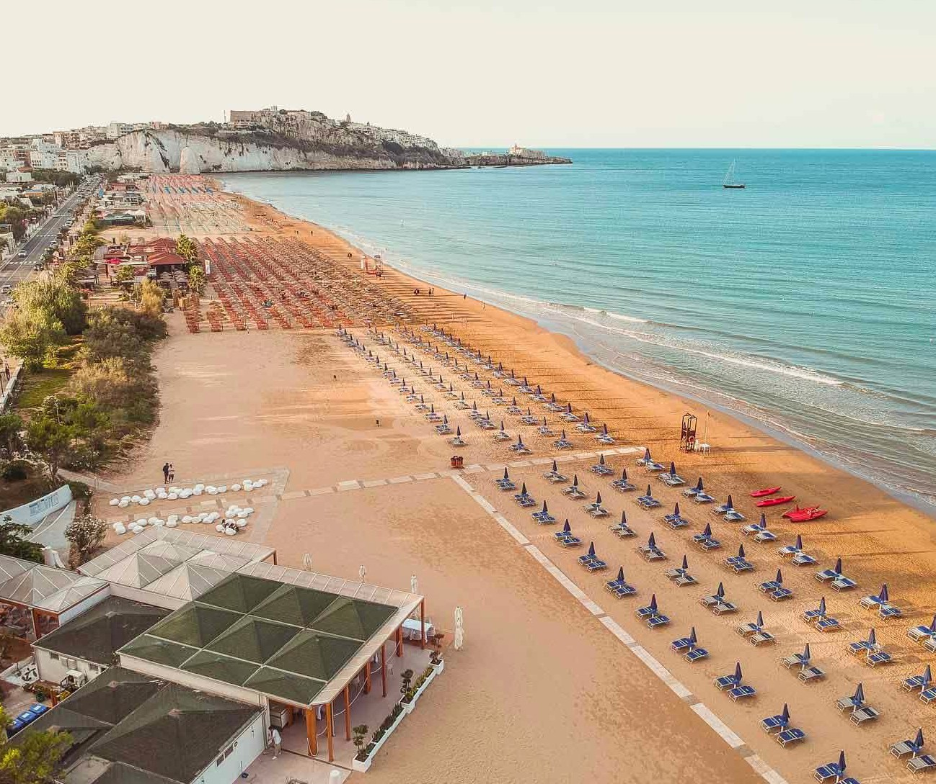

*il listino dinamico si riferisce a prenotazioni effettuare dopo il 28/2 terminato il periodo Early booking ed è sempre soggetto a variazioni.

BAMBINI 0/3 ANNI non compiuti: pernottamento gratuito nel letto dei genitori; Nicolino Card obbligatoria € 98 a settimana da pagare in agenzia. Noleggio culla facoltativo, da segnalare in fase di prenotazione, € 10 al giorno da pagare in loco; massimo una culla per camera. Non accettata culla del cliente

3° letto Adulti -50% | 4° letto Adulti -30% | Suppl. sing.da +70%